1.成功购买的人工服务类商品支付成功后，需要进入“买家中心-服务监管流程”页面提交需求，并及时跟进订单服务的进度。服务监管详细流程请参考：人工服务类商品服务监管。

2.在订单支付成功页点击“返回云市场控制台”，或在云市场首页点击“买家中心”，进入到“我的云市场>已购买的服务”商品列表页。

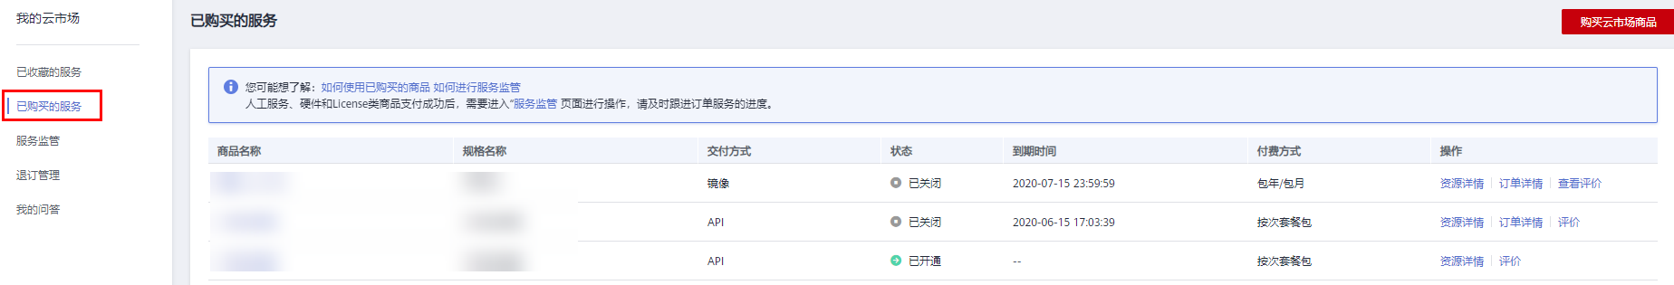

3.选择已购买的商品名称，点击右侧操作栏的“资源详情”，进入到详情页查看本商品的应用信息、基本信息及招联的信息。通过商家信息找到招联联系方式

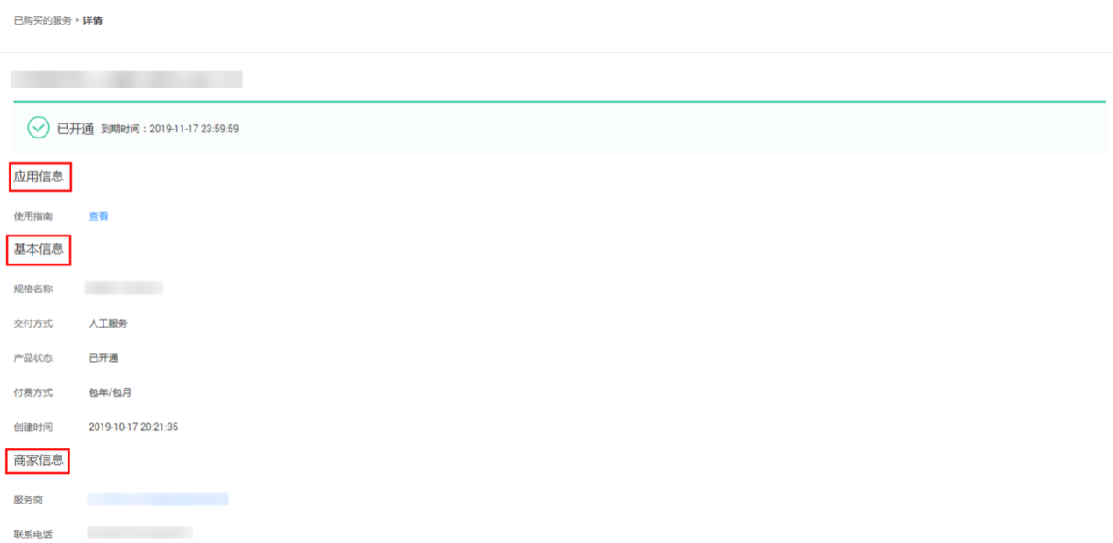

1. 买家联系招联，沟通需求
2. 买家提供资料信息，招联提供服务
3. 服务交付形式

上述服务的交付形式包括但不限于：书面文档、现场沟通、电话或在线咨询、专题会议等。其中：

* 财税诊断将以书面文档形式交付；自项目启动至落地实施约4周。初次交付后，在本合同服务期内提供持续专业支持；
* 财务外包工作通过乙方会计处理平台执行，合同期满后交付账套数据包及纸质财务账簿；
* 季度财务分析将以文档或现场会议形式交付；
* 常年财务顾问将主要以沟通或现场会议形式交付；
* 其他偶发性需求，视实际业务情况灵活安排交付形式。